Об особенностях организации и осуществления государственного контроля (надзора), муниципального контроля в 2022 году

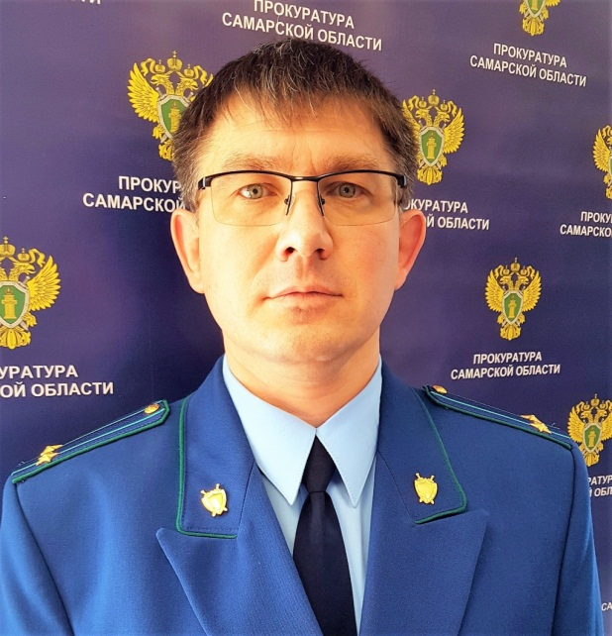
Ситуацию комментирует прокурор Исаклинского района Самарской области Павел Грибов.

Постановлением Правительства Российской Федерации от 10.03.2022 № 336 определены особенности осуществления в 2022 году государственного и муниципального контроля, в первую очередь направленные на введение моратория на проведение контрольных (надзорных) мероприятий вне зависимости от категории предприятий (микропредприятие, малое предприятие, средний и крупный бизнес).
В частности, в 2022 году плановые проверки проводятся только в рамках:
федерального государственного санитарно-эпидемиологического контроля (надзора);
федерального государственного пожарного надзора;
федерального государственного надзора в области промышленной безопасности;
федерального государственного ветеринарного контроля (надзора) в отношении деятельности по содержанию, разведению и убою свиней.
Орган контроля вправе провести вместо планового контрольного (надзорного) мероприятия профилактический визит, при этом в рассматриваемом случае контролируемое лицо не вправе отказаться от профилактического визита.
Ключевыми основаниями для проведения внеплановых контрольных (надзорных) мероприятий в 2022 году являются наличие угроз жизни и причинения тяжкого вреда здоровью граждан, обороне страны, возникновения чрезвычайных ситуаций природного и (или) техногенного характера, а также факты причинения вреда в обозначенных сферах.
Возбуждение дел об административных правонарушениях органами контроля допускается только по результатам проведения контрольных (надзорных) мероприятий.
Продлевается срок исполнения действующих предписаний на 90 календарных дней со дня истечения срока его исполнения без ходатайства (заявления) контролируемого лица.
Выдача новых предписаний допускается только если в ходе контрольного (надзорного) мероприятия, проверки выявлены факты нарушений, влекущих непосредственную угрозу причинения вреда жизни и тяжкого вреда здоровью, возникновения чрезвычайных ситуаций природного и техногенного характера, ущерба обороне страны и безопасности государства.
Допускается проведение органами государственного и муниципального контроля без согласования с органами прокуратуры профилактических мероприятий, мероприятий по профилактике нарушения обязательных требований и контрольных (надзорных) мероприятий без взаимодействия.

31.05.2022

